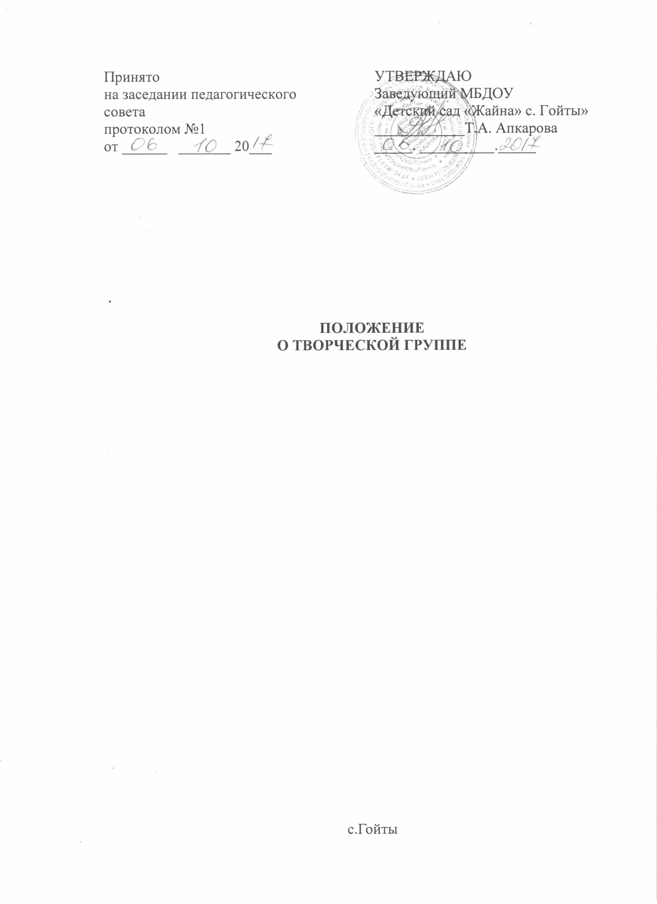

1. **Общие положения**
   1. Настоящее положение разработано для муниципального бюджетного дошкольного образовательного учреждения «Детский сад «Жайна» с.Гойты» Урус-Мартановского муниципального района ЧР (далее ДОУ) на основании: 273-ФЗ «Об образовании в РФ», Приказа Минобрнауки России от 17.10.2013г. за №1155 «Об утверждении федерального государственного образовательного стандарта дошкольного образования», Конституции РФ от 12.12.1993г. и Трудового Кодекса РФ от 30.11.12001года.
   2. Творческая группа ДОУ является основным структурным подразделением научно-методической службы образовательного учреждения, осуществляющим приведение учебно-воспитательной, методической, опытно-экспериментальной работы.
   3. Творческая группа организуется при наличии в ДОУ не менее пяти педагогов. Творческая группа создается, реорганизуется и ликвидируется заведующим ДОУ по представлению старшего воспитателя.
   4. Творческая группа согласовывает свою деятельность с заместителем заведующего ДОУ по воспитательно-образовательной работе, отчитывается о результатах своей деятельности перед педагогическим сообществом.
   5. Творческая группа в своей деятельности соблюдает Конвенцию о правах ребенка, руководствуется Конституцией и законами РФ, указами Президента РФ, решениями Правительства РФ, органами управления образования всех уровней по вопросам образования и воспитания детей дошкольного возраста, а также Уставом и локальными правовыми актами учреждения, приказами и распоряжениями заведующего.
   6. Воспитательно-образовательную, методическую и опытно-экспериментальную работу творческая группа осуществляет на основе настоящего Положения, приказов и директив Министерства образования РФ, а также рекомендаций Комитета образования. По вопросам внутреннего порядка она руководствуется правилами и нормами охраны труда, техники безопасности и противопожарной зашиты, Уставом дошкольного учреждения, правилами внутреннего трудового распорядка, трудовыми договорами (контрактами).
2. **Задачи и направления деятельности творческой группы ДОУ**

2.1. Творческая группа как структурное подразделение дошкольного учреждения создается для решения определенной части задач, возложенных на воспитательно-образовательное учреждение:

-удовлетворение потребностей воспитанников в интеллектуальном, культурном и нравственном развитии;

-организация и проведение на высоком профессиональном уровне воспитательно-образовательной и опытно-экспериментальной работы по одному или нескольким родственным направлениям;

-совершенствование методики проведения различных видов занятий и их методического и материально-технического обеспечения;

-повышение педагогической квалификации педагогов;

-проведения педагогических экспериментов.

1. **Функции и формы работы творческой группы**

3.1. Работа творческой группы проводится в соответствии с планом работы на текущий год. План составляется руководителем творческой группы, рассматривается на заседании научно - методического совета и утверждается заведующим дошкольным учреждением.

3.2. Состав творческой группы образуется из педагогических работников, но не менее 3 человека. Возглавляет творческую группу старший воспитатель. Заседания творческой группы следует проводить не реже одного раза в квартал. По каждому из обсуждаемых на заседании вопросов принимаются рекомендации, которые фиксируются в журнале протоколов.

3.3. Основные формы работы в творческой группе

- Проведение педагогических экспериментов по проблемам методики воспитания детей и внедрение их результатов в воспитательно-образовательный процесс.

- Круглые столы, совещания и семинары по методическим вопросам, творческие отчеты педагогов и т.п.

- Заседания творческих групп по вопросам методики воспитания и образования детей дошкольного возраста.

- Открытые занятия и другие формы работы с детьми.

- Лекции, доклады, сообщения и дискуссии по методике воспитания и образования, вопросам дошкольной педагогики и психологии.

- Изучение и реализация в воспитательно-образовательном процессе требований руководящих документов, передового педагогического опыта.

- Проведение методических недель.

- Взаимопосещение занятий.

3.4. Функции творческой группы

- Анализ результатов воспитательно-образовательной деятельности по направлениям.

- Участие в разработке вариативной части воспитательно-образовательных планов.

- Разработка интегрированных воспитательно-образовательных программ по изучаемым направлениям и согласование их с парциальными программами для более полного обеспечения усвоения детьми требований временных государственных стандартов.

- Подготовка и обсуждение разработок методических пособий и дидактических материалов по воспитанию и обучению детей дошкольного возраста.

- Проведение открытых занятий и других форм организации воспитательно- образовательного процесса.

- Подготовка и обсуждение докладов по вопросам методики воспитания и обучения детей дошкольного возраста, повышения квалификации и квалификационного разряда педагогов.

- Обсуждение методики проведения отдельных видов занятий и содержания дидактических материалов к ним.

- Рассматривание вопросов организации, руководства и контроля за исследовательской работой педагогов.

- Организация и проведение педагогических экспериментов по поиску и внедрению новых развивающих технологий воспитания и обучения детей дошкольного возраста.

- Разработка и совершенствование средств повышения наглядности воспитания и обучения.

- Выбор и организация работы наставников с молодыми специалистами и малоопытными педагогами.

**4. Права творческой группы**

4.1.Творческая группа имеет право:

- Выдвигать предложения об улучшении воспитательно-образовательного процесса в дошкольном учреждении.

- Ставить вопрос о публикации материалов о передовом педагогическом опыте, накопленном в творческой группе.

- Ставит вопрос перед администрацией МБДОУ о поощрении педагогов творческой группы за активное участие в экспериментальной деятельности.

- Обращаться за консультациями по проблемам воспитательно-образовательной работы с детьми к заместителю заведующего дошкольным учреждением (старшему воспитателю)

- Вносить предложения по организации и содержанию аттестации педагогов.

- Выдвигать от творческой группы педагогов для участия в конкурсах « Воспитатель года».

**5.Обязанности**

5.1.Руководитель творческой группы обязан руководить:

- воспитательно-образовательной и методической работой творческой группы;

- работой по составлению календарно-тематических планов;

- работой по созданию методических пособий, дидактических и наглядных материалов;

- экспериментальной работой группы;

- научно-методической работой педагогов работы.

5.2. Организовывать:

- оперативную корректировку воспитательно-образовательных материалов;

- заседания творческой группы;

- взаимопосещение занятий.

5.3. Предоставлять отчет о работе творческой группы заведующему дошкольным учреждением.

**6. Ответственность**

6.1.За качественную подготовку документов работы творческой группы.

6.2.За систематическое отслеживание хода наставнического, творческого процесса.

6.3.За информирование администрации о результатах творческих поисков, работы по взаимообучению.

Настоящее Положение вступает в силу со дня его утверждения. Срок действия Положения – до принятия нового.